Résolution de problème : « Les couleurs du morpho » - Document élève

Auteurs
Marie-Anne Déjoan, professeure de sciences physiques au lycée Melkior et Garré de Cayenne
Anne-Laure Allègre, professeure de sciences physiques au lycée Léon Gontran Damas de Rémire-Montjoly

Date de production
Juin 2018

Conditions d’utilisation
Ce fichier est sous licence Creative Commons (CC) selon les usages suivants :
Attribution : Marie-Anne Déjoan et Anne-Laure Allègre (BY)

Non Commercial : interdiction de tirer un profit commercial de l’œuvre sans autorisation des auteurs (sigle : NC)

Partage de l’œuvre : avec obligation de rediffuser selon la même licence (SA)

Si vous utilisez ce document, merci d’y faire figurer l’encadré ci-dessous :
Source : https://physique-chimie.dis.ac-guyane.fr/
Auteurs : Marie-Anne Déjoan et Anne-Laure Allègre (Mai 2018)
Ce fichier est sous licence Créative Commons (CC) : Attribution (BY) – Non Commercial (NC)- Partage dans les Mêmes Conditions (SA)

Résolution de problème : « Les couleurs du morpho » - Document élève

Classe : TS  Thème : Ondes et matière | Compétences exigibles :  - Connaître et exploiter les conditions d’interférences constructives et destructives pour des ondes monochromatique.  - Cas de la lumière blanche, couleurs interférentielles

Compétences | S’APProprier | ANAlyser | REAliser | VALider | COMmuniquer
Coefficient | 3 | 2 | 3 | 1 | 1
Situation problème : 3’ APP
Regarder l’extrait de la vidéo KEZAKO : « D’où viennent les couleurs des ailes de ce papillon ? » (L’intégralité se trouve à l’adresse suivante, http://kezako.unisciel.fr/).

Appropriation du problème : 17’ APP
Observer le phénomène d’iridescence avec le morpho sous verre.
Prendre connaissance des documents mis à disposition.
Répondre à la question préliminaire : « La couleur de l’aile du morpho est-elle d’origine pigmentaire ou structurale ? ».

Documents mis à la disposition :

Document 1 : Présentation du morpho

Le nom « morpho » ou « morpho bleu » peut désigner plusieurs espèces de papillons bleu iridescent qui vivent dans les forêts tropicales d'Amérique centrale et d'Amérique du Sud et notamment en Guyane française. Les ailes de ce papillon présentent des couleurs « métalliques ». Il peut vivre jusqu'à deux mois, et se nourrit principalement de jus de fruits mûrs. C'est l'un des plus grands papillons existants avec 12 à 20 cm d'envergure.

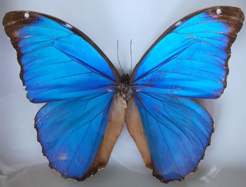

Généralement la couleur des animaux provient des pigments qu'ils produisent ou qu'ils ingèrent. Dans certains cas, les couleurs sont dites « structurales » et résultent de phénomènes physiques : diffraction de la lumière et interférences lumineuses.

Document 2: Photographies de l’aile de morpho sous différents angles d’incidence

i=0° | i=10° | i=20° | i=30° | i=40° | i=50°

Document 3 : Modélisation d’une lamelle d’aile de morpho

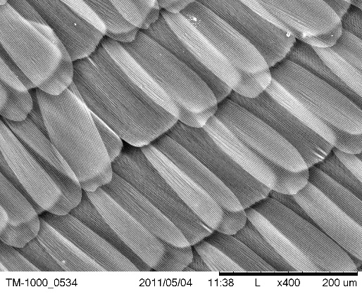 | 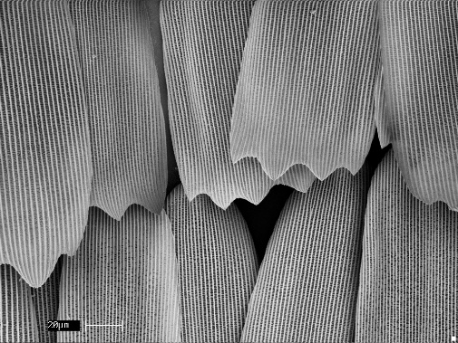 | 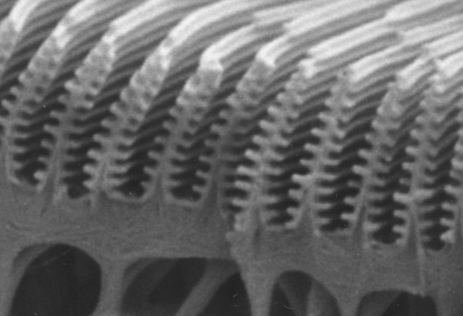
 | (b) | (c)
Creative Commons Attribution Non-Commercial Share Alike 3.0 United States (CC BY-NC-SA 3.0 US)

Si on observe l’aile d’un morpho au microscope, on note la présence d’écailles (a).

Avec un microscope plus puissant, on observe que les écailles sont constituées de structures qui se répètent, sont parallèles entre elles et régulièrement espacées : ce sont les stries (b).

Si on continue à grossir la structure de son aile, on se rend compte que chaque strie est elle même composée d’une autre structure qui se répète : les lamelles que l’on peut observer sur l’image (c) où l’on voit la section d’une écaille.

Cet empilement périodique de petites lamelles transparentes réfléchit la lumière et est le siège d’interférences lumineuses. Une lamelle d’aile de morpho peut être modélisée par lame mince transparente d’épaisseur e = 73,5 nm. Elle est principalement constituée de chitine (molécule de la famille des glucides) dont l’indice de réfraction est n = 1,70.
r
air
lamelle d’indice n
air
Rayonnement incident
Rayonnement réfléchi
e

Le schéma ci-dessous représente cette lame en coupe :

Document 4 : Différence de marche

Les deux rayons réfléchis par une lamelle d’aile de morpho se superposent sur la rétine de l’observateur et y interfèrent.
La différence de marche entre les rayons réfléchis est :
$$δ=2n.e.cos\left(r\right)+\frac{λ}{2}$$
δ : différence de marche (m)
n : indice de réfraction d’une lamelle d’aile de morpho
r : angle de réfraction
λ : longueur d’onde du rayonnement incident

Document 5 : Interférences constructives et destructives

Interférences constructives : les ondes qui interfèrent se renforcent et sont en phase : $δ=k.λ$
Interférences destructives : les ondes qui interférent s’annulent et sont en opposition de phase : $δ=\left(k+\frac{1}{2}\right).λ$
Avec :
δ, différence de marche (m)
λ, longueur d’onde (m)
k, entier

Document 6 : Spectre de la lumière blanche

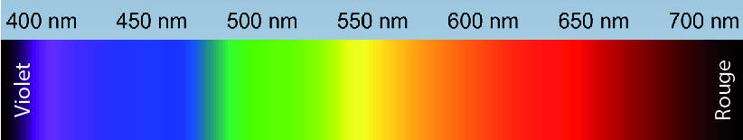

Document 7 : Loi de la réfraction de la lumière (Rappel)

Lorsque la lumière passe d’un milieu d’indice n₁ à un milieu d’indice n₂ par un dioptre, une partie de la lumière continue de se propager dans le milieu d’indice n₂ en subissant une déviation : c’est ce que l’on appelle la réfraction.
Les rayons incidents issus d’un milieu d’indice n₁ et réfracté dans un milieu d’indice n₂ forment des angles, respectivement i et r, avec la normale à la surface. Ces angles sont liés par la relation :
$$n_{1}\sin\left(i\right)=n_{2}\sin\left(r\right)$$

i
i'
Normale
Rayon
réfléchi
Rayon
incident

r
Rayon
réfracté
Milieu d’indice n₁
Milieu d’indice n₂

Problématique : « Pourquoi la couleur de l’aile de morpho varie-elle du bleu au violet ?»

Elaboration d’une stratégie de résolution : 30’ ANA
Elaborer votre stratégie de résolution sous forme d’une carte mentale.

Mise en œuvre de la stratégie de résolution : 15’ REA
Mettre en lien les relations et établir les expressions littérales nécessaires à la résolution du problème. Effectuer les applications numériques.

Validation : 10’ VAL
Répondre à la problématique en s’appuyant sur les calculs effectués et les documents présents. Faire preuve d’esprit critique vis-à-vis de leurs résultats.
Pour aller plus loin : répondre à la problématique « « Pour quelle épaisseur de lamelle de l’aile du morpho, le papillon serait-il rouge ? ».

